**Отчет по итогам организации участия экспортно ориентированных субъектов малого и среднего предпринимательства Смоленской области в международной выставке «Продэкспо 2025. 32-я международная выставка продуктов питания, напитков и сырья для их производства» в г. Москва (Российская Федерация) 3-7 февраля 2025 года.**

В период с 3 по 7 февраля 2025 года АНО «Центр поддержки экспорта Смоленской области» организовала участие экспортно ориентированных субъектов малого и среднего предпринимательства Смоленской области в международной выставке «Продэкспо 2025. 32-я международная выставка продуктов питания, напитков и сырья для их производства» в г. Москва (Российская Федерация) в формате коллективного и индивидуального выставочного стенда.

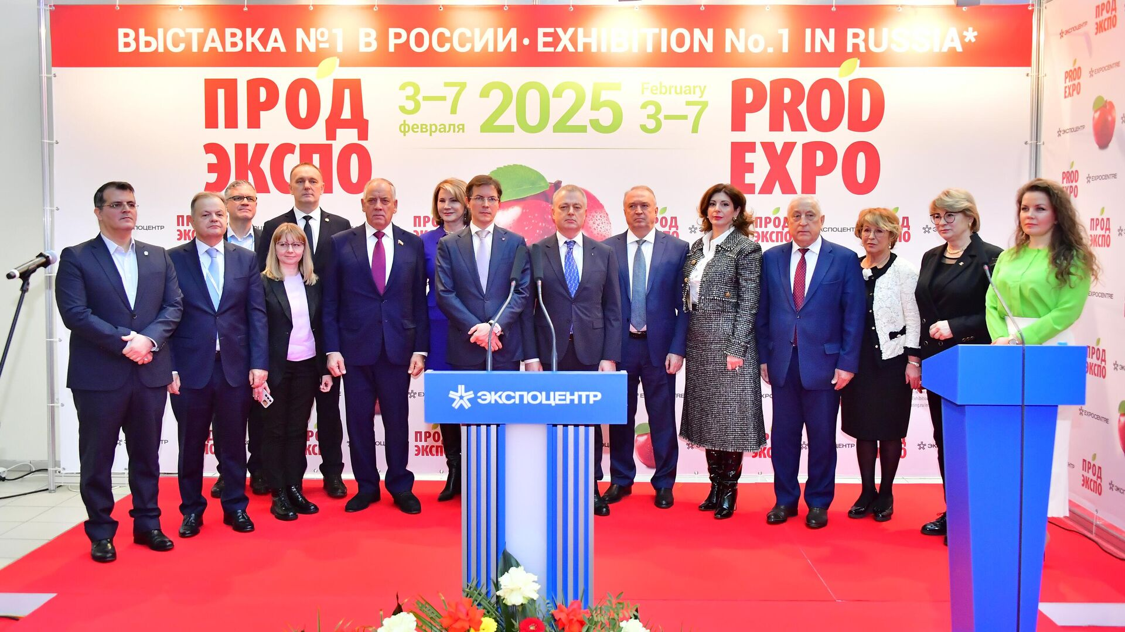

«Продэкспо 2025» является крупнейшей международной выставкой продуктов питания и напитков в России и Восточной Европе. Это крупнейшее в России мероприятие подтвердило свою значимость для продовольственного сектора, собрав:

* 1 835 компаний из 36 стран мира представили продукцию;
* из них 1383 – российские компании;
* 39 регионов России сформировали коллективные экспозиции;
* 13 национальных экспозиций предложили продовольствие и напитки;
* 75 900+ кв. м составила площадь экспозиции;
* 120+ розничных сетей вели переговоры о поставках;
* 69 349 специалистов отрасли из 112 стран, в том числе из 89 регионов РФ, посетили «Продэкспо-2025».

**Участники коллективного стенда (Павильон 8/2, зал 3, стенд № 83А40)**

1. ООО «Тавеал Трейд» - поставщик орехов и сухофруктов.

Адрес: 214032, Смоленская область, г Смоленск, ул Лавочкина, д. 101 Телефон: +7 800 101 65 28

Сайт: https://taveal.ru/

1. ООО «ССП» - производитель спортивного питания.

Адрес: 214020, Смоленская область, г Смоленск, ул Шевченко, д. 103, помещ. 1

Телефон: +7 925 197-03-10

Сайт: https://ssp-nutrition.ru/

1. ООО «Голсера» - производитель мясных снеков.

Адрес: 214013, Смоленская область, город Смоленск, ул. Николаева, д. 77, офис 68

Телефон: +7 (495) 109-22-02

Сайт: https://penhistories.ru/

1. ООО «Гагаринский Консервный Комбинат» - производитель молочной и плодоовощной консервации.

Адрес: 215010, Смоленская область, Гагаринский район, город Гагарин, пр-д Сельхозтехники, д. 5

Телефон: +7 (4812) 515-789

Сайт: https://sg-gkk.ru/

**Участник индивидуального стенда (Павильон №1,   
стенд № 12D36)**

ООО ТД «Баской» - поставщик зернового и молотого кофе.

Адрес: 214000, Смоленская область, г Смоленск, ул Глинки, д. 7, помещ. 7

Телефон: +7 915 658-71-55

По итогам участия в выставке смоленские компании провели встречи и переговоры с более чем 150 потенциальными партнерами из Белоруссии, Казахстана, Армении, Узбекистана, Азербайджана, Туркменистана, Турции и Китая по вопросу поставки товаров смоленских производителей на рынки данных стран.